**电子设计自动化（EDA）实验报告**

实验题号 :实验三

项目名称 :简单组合逻辑设计-原理图输入法

系班 :计算机科学与技术非师范班

学号 : 1191002005

姓名 : 陈馨

实验日期 : 2021-10-8

指导老师 ：邱德慧

**一、实验目的**

1．熟悉 Quartus II 的原理图输入设计方法的流程。

2. 熟悉革新实验平台。

3．学习 FPGA 的配置和下载的过程。

**二、实验内容**

采用图形的方式设计 2-4 译码器。

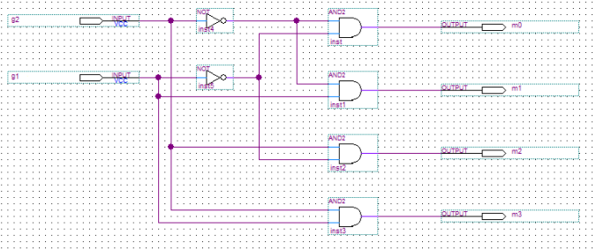

图 1 2×4 译码器的原理图

使用图形方法设计译码器，输入和使能由拨码开关控制，通过 LED 显示灯 来观察译码结果。使能为 1 时，执行译码，使能为 0 时，不译码。请为上图增加 使能控制端 EN。

**三、引脚分配情况**

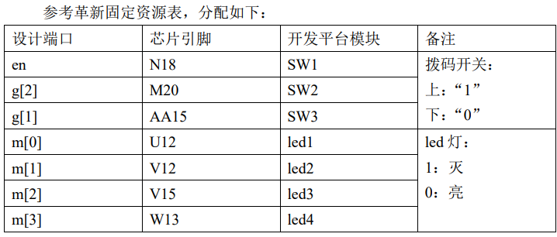

**四、实验报告**

1.采用图形方式设计2-4译码器



2、生成.v文件

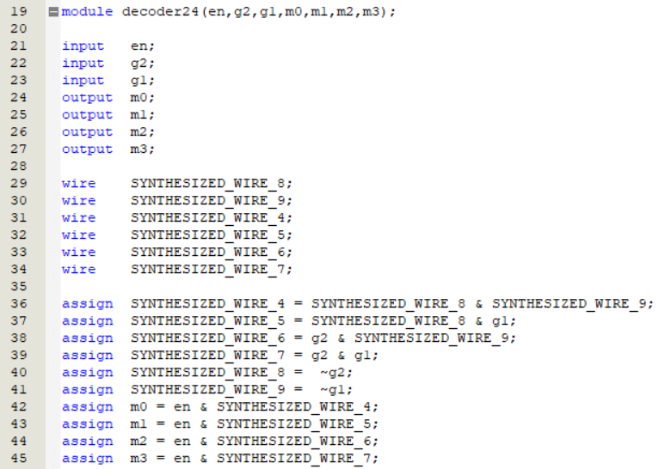

3、仿真测试

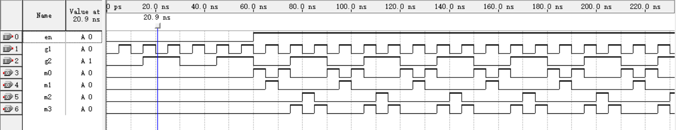

4、综合测试

RTL级电路

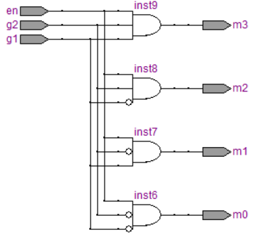

门级电路

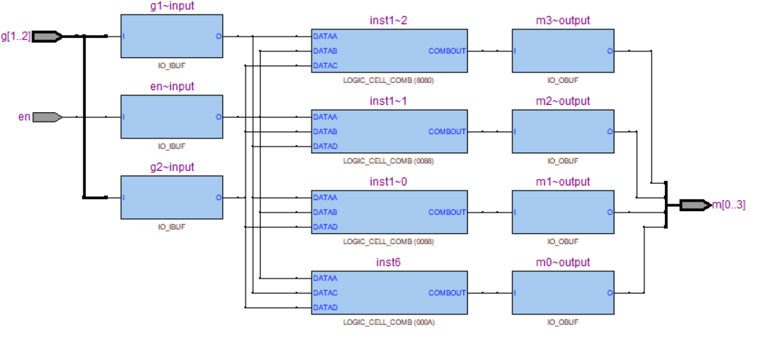

3.实验结果

